**第8周家教通知**

**关于家庭教育指导教师网络教程课例撰写培训**

**暨2019中小学家庭教育骨干教师课程开发培训的通知**

**各中小学：**

为了让大家更好地撰写家庭教育指导教师网络教程课例，家教中心将于4月9日下午组织参与教案评选的九年义务教育学段教师和2019年家庭教育骨干教师培训班部分学员前往超星集团参加网络微课程开发培训。各学校请及时通知好相关人员，并于4月6日前将因故不能参加的人员名单（附件3）发到指定邮箱：272839891@qq.com，以便家教中心安排车辆、场地等培训工作。具体安排如下：

**活动时间：**4月9日（周三），中午12：15

**上车地点：**新建路菜场路口（南桥镇卫生所旁边）

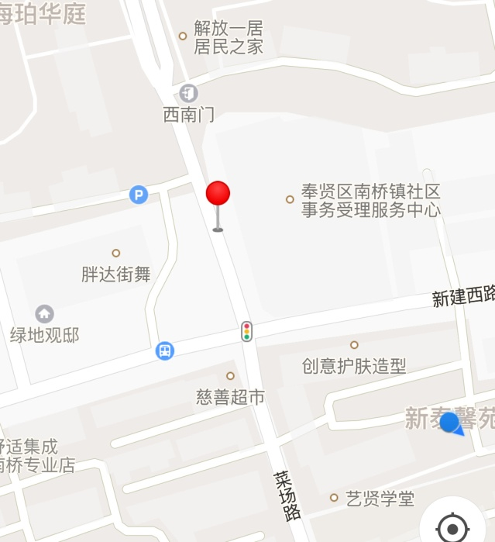

**活动地点**：上海市松江区临港科技城中心路1158号科技绿洲5号楼7层

**活动人员：**详见附件1和附件2

**附件1. 奉贤区中小学家教指导教案设计培训教师名单**

|  |  |  |  |  |  |
| --- | --- | --- | --- | --- | --- |
| **序号** | **学校单位** | **教师姓名** | **序号** | **学校单位** | **教师姓名** |
| 1 | 洪庙小学 | 朱莉、刘桑 | 17 | 阳光外国语学校 | 陆烨、陈羽 |
| 2 | 洪庙中学 | 蔡永健 | 18 | 南桥小学 | 何思赟、岑朝颖 |
| 3 | 古华小学 | 盛萍、郭莲丽 | 19 | 实验小学 | 胡雯漪、贺培娟、夏雪妹 |
| 4 | 西渡学校 | 王艳娥 | 20 | 青溪中学 | 王芸 |
| 5 | 江一小学 | 褚红辉、张怡菁、何夏天 | 21 | 帕丁顿学校 | 杨琴 |
| 6 | 肇文学校 | 张丽丽、陈思兰 | 22 | 青村小学 | 陈姬 朱敏雅 刘婷婷 |
| 7 | 奉教院附中 | 戴军花 | 23 | 肖塘小学 | 姜海艳 |
| 8 | 育贤小学 | 潘姿屹、翁薇、戴佳俊 | 24 | 金汇学校 | 姚丹萍 |
| 9 | 思言小学 | 施建英、庄祎、尹怡雯、仰绿苑 | 25 | 金水苑中学 | 陆叶青、范诗怡、  许萌、阮晓枫 |
| 10 | 塘外小学 | 奚琳、尹罗琦 | 26 | 金水苑小学 | 诸佳音、王迪 |
| 11 | 明德外国语小学 | 陆文婷、杨晓彤、瞿文逸、张敏 | 27 | 实验中学 | 袁紫依、李雅菊、林紫薇 |
| 12 | 四团中学 | 金春红 | 28 | 解放路小学 | 徐笑卉 |
| 13 | 奉教院附小 | 王秀明 | 29 | 邬桥学校 | 张律 |
| 14 | 奉城一小 | 周菁、陆褚华 | 30 | 头桥小学 | 陆颖 |
| 15 | 钱桥学校 | 史超、蒋良贤 | 31 | 惠敏学校 | 吴慧哲 |
| 16 | 华亭学校 | 张培红、钱彩群 | 32 | 青村中学 | 吴伟 |

**附件2. 2019中小学骨干教师培训名单**

|  |  |  |  |  |  |
| --- | --- | --- | --- | --- | --- |
| **序号** | **学校** | **姓名** | **序号** | **学校** | **姓名** |
| 1 | 少体校 | 刘洪 | 11 | 阳光外国语学校 | 胡莉敏 |
| 2 | 江海第一小学 | 于春香 | 12 | 钱桥学校 | 胡青青 |
| 3 | 金水苑小学 | 王迪 | 13 | 平安学校 | 王璇佳 |
| 4 | 洪庙小学 | 裴斐 | 14 | 胡桥学校 | 耿艳飞 |
| 5 | 四团小学 | 方敏 | 15 | 柘林学校 | 王波 |
| 6 | 青村小学 | 沈莉 | 16 | 奉浦学校 | 翁丹香 |
| 7 | 古华小学 | 黄诗忆 | 17 | 青溪中学 | 王芸 |
| 8 | 奉教院附小 | 钱叶英 | 18 | 尚同中学 | 陈军 |
| 9 | 塘外小学 | 尹罗琦 | 19 | 实验中学 | 程银洁 |
| 10 | 肇文学校 | 汤佳薇 | 20 | 四团中学 | 王婷 |

**附件3.不参加培训人员名单**

|  |  |  |  |
| --- | --- | --- | --- |
| 序号 | 学校 | 教师姓名 | 电话 |
| 1 |  |  |  |
| …… |  |  |  |

**备注：**网络微课程开发培训分两批进行，幼儿园和高中段教师的培训将另行组织和通知，因故不参加此次4月9日培训的人员可参加第二批。

**奉贤区教育学院**

**奉贤区家庭教育研究与指导服务中心**